Word へようこそ
  - 編集、共有、印刷が行える操作説明書
従来の学校のユーザー ガイドとは異なり、この文書は、お客様が自分のニーズに厳密に合わせることができるようになっています。この文書を読めば、Word の一部の基本的な内容を理解することができますが、これは読むためだけのものではありません。編集することも目的に含まれています。したがって、練習しながら学ぶことができます。
Word 機能を使用する練習については、この文書中の赤色で表示された「実際に操作してみましょう」のテキストをご覧ください。
タイム セーバー: 数分で、これがどのように機能するかを確認したい場合は、このビデオをご覧ください。Word へようこそ。

ほんの少しのヘルプで雄弁に文章を書く
Word ではスペル チェックと文章校正が自動的に実行され、スペルが間違っている単語の下には赤色の波線が表示されます。文法的に間違いのある個所には、青色の二重下線が表示されます。
実際に操作してみましょう: この段落の最後にカーソルを置き、Enter キーを押して新しい段落を開始します。スペル ミスまたは文法的な間違いを含む文を作成し、Enter キーを押して、段落を終了します。
下線が表示されている文字列を右クリックするか、または F7 キーを押します。修正候補を選択して誤りを修正します。
Word で単語数をカウントする
実際に操作してみましょう: この行の最後で Enter キーを押して、単語をいくつか入力します。
ウィンドウの下部にあるステータス バーでは、文書内の単語数のカウントが継続的に実行されています。

後で使用できるように保存し、任意の場所からアクセスする
この文書を OneDrive に保存すると、コンピューター、タブレット、または電話を使用してどこからでも文書を開くことができます。変更内容は自動的に保存されます。
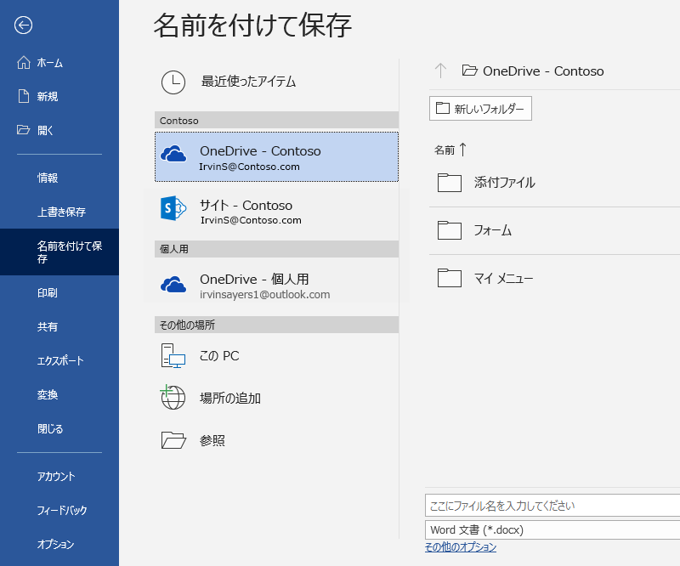
実際に操作してみましょう: [ファイル]、[名前を付けて保存]、[OneDrive] の順に選択し、この文書に名前を付けます。
別のデバイスで Office 365 にサインインすると、最近使ったファイルの一覧に、この文書が表示されます。現在使用中のコンピューター上で文書を開いたままにしている場合でも、前回終了した位置から再開できます。
共有と共同作業
この文書が OneDrive に保存されていれば、他のユーザーと共有することができます。共有相手は、この文書を開くために Word を用意する必要はありません。
実際に操作してみましょう: [共有] を選択し、この文書へのリンクを送信します (キーボード ショートカット: Alt+F+Z または Alt+Z+S)。
リンクを送信するには、他のユーザーのメール アドレスを入力するか、リンクをコピーして、メッセージまたはチャットに貼り付けます。共有相手に文書を読んでもらいたいが編集はしてほしくない場合、共有相手のアクセス許可を表示専用に設定します。
共有相手が Word を持っていない場合、文書は相手の Web ブラウザーで Word Online によって開かれます。

Web の画像を使用してビジュアルを追加する
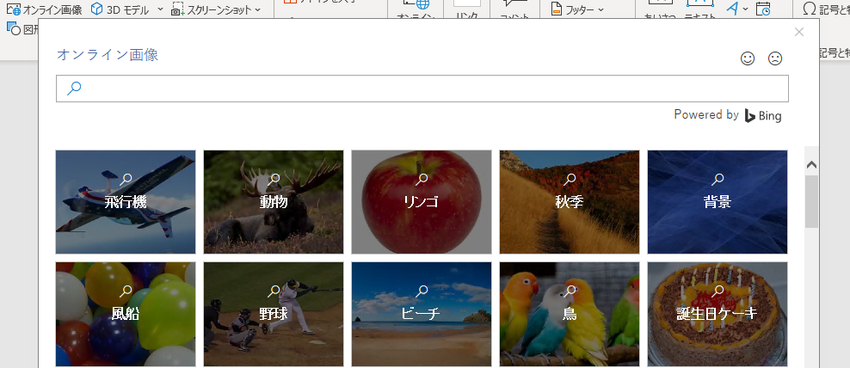
Word と Bing が連携することで、文書に使用できる数千の画像へのアクセスをユーザーに提供します。
実際に操作してみましょう: この行の後で Enter キーを押し、空白行を作成します。
- カーソルを上の空白領域に置いた状態で、[挿入] タブに移動し、[オンライン画像] を選択し、子犬クリップアートなど、何かを検索します。
- 好みの画像を選び、[挿入] を選択します。

文字列を書式設定して意味をより視覚的に表現する
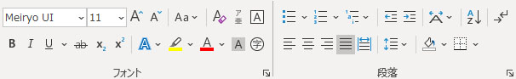
文字列を書式設定するには、文字列を選択し、[ホーム] タブの [フォント] または [段落] 領域にあるボタンを選択します。
実際に操作してみましょう: 以下の行から文字列を選択し、文字列が例で示す書式設定のようになるように、書式設定オプションを選択します。
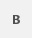 | 太字 (キーボード ショートカット:Ctrl + B)
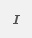 | 斜体 (キーボード ショートカット: Ctrl + I)
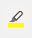 | 強調表示
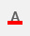 | フォントの色
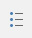 | 箇条書き
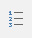 | 段落番号
PRO ヒント: この練習用の単語全体を選択した場合に、フォントの書式設定オプションを含む小さなツールバーがポップアップ表示されたのに気づきませんでしたか?
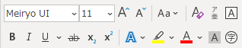
このツールバーとキーボード ショートカット (Ctrl + B や Ctrl + I など) を利用することで、時間の節約になります。毎回 [ホーム] タブに移動しなければならないというわけではなくなります。
魔法をかける: 見出しスタイルの使用
この部分の見出し ("魔法をかける: 見出しスタイルの使用") は、この文書内の他の見出しと同じように見えますが、他とは違って機能的ではありません。この部分の見出しはフォントの設定 (フォント、サイズ、色) を使用して書式設定されています。一方、その他の見出しは見出しスタイル (正確には見出し 1) を使用して書式設定されています。
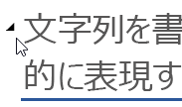 | 文書内の他の見出しにカーソルを合わせると、小さな三角形が表示されませんか?  アウトラインのように、見出しの下のすべてのアイテムを展開したり折りたたんだりすることができます。しかし、この部分の見出しはそのように機能しません。修正してみましょう。
実際に操作してみましょう: [見出し 1] スタイルを設定する
- 上の見出し ("魔法をかける: 見出しスタイルの使用") の任意の場所にカーソルを置いてください。ここでは何も選択しません。
- [ホーム] タブで、[スタイル] を見つけ、[見出し 1] (キーボード ショートカット: Ctrl+Alt+1) を選択します。
ジャジャーン!これで見出しのように表示され、見出しのように機能します。
文書を一瞬にして変身させる
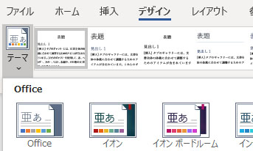
スタイル セットとテーマにより、瞬時に文書の外観を一新させることができます。文書がスタイルを使用して書式設定されている場合に最適に機能します (したがって、前のセクションで見出しのスタイルを修正したのは適切な処理です)。
実際に操作してみましょう: スタイル セットとテーマを探索します。
- [デザイン] タブの [テーマ] を選択し、ドロップダウン リストからテーマを選びます。
選択したテーマを反映するように、スタイル セットのギャラリーが更新されます。
- ドロップダウン リストから好みのテーマを選択し、クリックして適用します。
ちょっとやってみよう
もう少し時間があれば、次の操作を試してみてください。
実際に操作してみましょう: 検索と置換
Ctrl キーを押しながら H キーを押し、[検索/置換] を使用して「実際に操作してみましょう」のすべてのインスタンスを「私は操作してみました」に置き換えます。
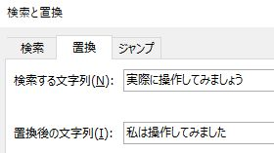
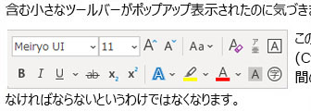
実際に操作してみましょう: 画像の周囲での文字列の折り返し
この文書内の画像の一部は、文字列の段落のそばに配置されています。文字列の折り返しを調べてみてください。ここで図を選択し、[書式]、[文字列の折り返し] の順に選択します。上/下方向キーを使用してオプション間を移動し、結果のプレビューを確認します。
Word のヘルプを取得する
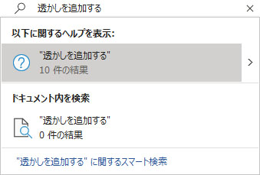
[操作アシスト] 検索ボックスを使用すると、Word のコマンドおよびヘルプに直接移動できます。
実際に操作してみましょう: ヘルプを表示する:
- ウィンドウの上部にある [検索] に移動します。
- 実行したい作業を入力します。
たとえば、
- 「透かしを追加する」と入力すると、すぐに透かしコマンドに移動できます。
- 「ヘルプ」と入力すると、Word のヘルプに移動します。
- 「トレーニング」と入力すると、Word のトレーニング コースの一覧が表示されます。
- 「新機能」と入力すると、Word の最新の更新プログラムの一覧が表示されます。

ご意見をお寄せください。
このテンプレートに対するフィードバックをお寄せください。お寄せいただいたご意見を基に、本当に便利で役に立つコンテンツの提供に努めてまいります。よろしくお願いします。

